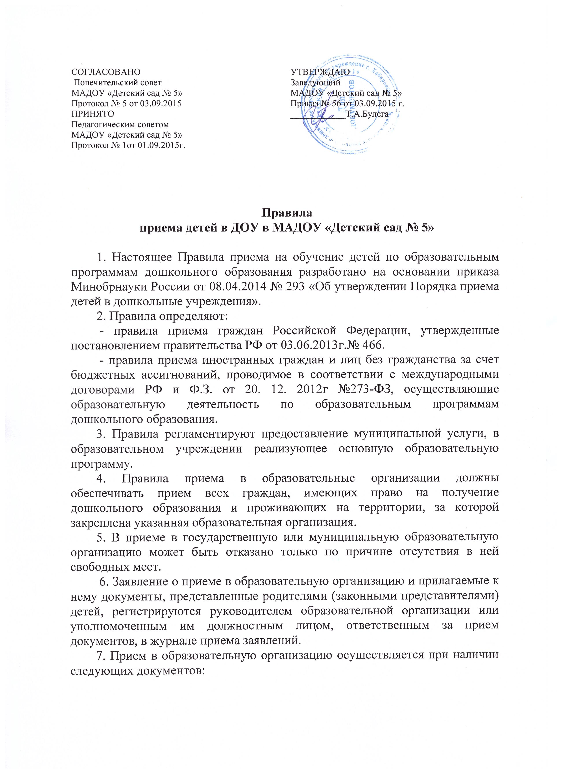

7.1. Личное заявление от родителя (законного представителя) ребенка при предъявлении оригинала документа, удостоверяющего личность родителя (законного представителя).
- в заявлении родителями (законными представителями) ребенка указываются следующие сведения:
а) фамилия, имя, отчество (последнее - при наличии) ребенка;
б) дата и место рождения ребенка;
в) фамилия, имя, отчество (последнее - при наличии) родителей (законных представителей) ребенка;
г) индекс, адрес места жительства ребенка, его родителей (законных представителей);
д) контактные телефоны родителей (законных представителей) ребенка.
- образовательная организация может осуществлять прием указанного заявления в форме электронного документа с использованием информационно-телекоммуникационных сетей общего пользования.
- примерная форма заявления размещается образовательной организацией на информационном стенде и на официальном сайте образовательной организации в сети Интернет.
7.2. Родители (законные представители) детей, проживающих на закрепленной территории, для зачисления ребенка в образовательную организацию дополнительно предъявляют:
- оригинал свидетельства о рождении ребенка или документ, подтверждающий родство заявителя (или законность представления прав ребенка).
- свидетельство о регистрации ребенка по месту жительства или по месту пребывания на закрепленной территории или документ, содержащий сведения о регистрации ребенка по месту жительства или по месту пребывания;
8. Оригинал документа, удостоверяющего личность иностранного гражданина или лица без гражданства в Российской Федерации в соответствии со статьей 10 Федерального закона от 25 июля 2002 г. N 115-ФЗ "О правовом положении иностранных граждан в Российской Федерации"
9. Копии предъявляемых документов хранятся в образовательной организации на время обучения ребенка.
10. Родители (законные представители) детей, являющихся иностранными гражданами или лицами без гражданства, дополнительно предъявляют документ, подтверждающий родство заявителя (или законность представления прав ребенка), и документ, подтверждающий право заявителя на пребывание в Российской Федерации.
11. Дети с ограниченными возможностями здоровья принимаются на обучение по адаптированной образовательной программе дошкольного образования только с согласия родителей (законных представителей) и на основании рекомендаций психолого-медико-педагогической комиссии.
12. После регистрации заявления родителям (законным представителям) выдается расписка в получении документов, содержащая информацию о регистрационном номере заявления о приеме ребенка в образовательную организацию, перечне представленных документов. Расписка заверяется подписью должностного лица образовательной организации, ответственного за прием документов, и печатью образовательной организации.
13. Факт ознакомления родителей (законных представителей) ребенка с указанными документами фиксируется в заявлении о приеме в образовательную организацию и заверяется личной подписью родителей (законных представителей) ребенка.
14. Подписью родителей (законных представителей) ребенка фиксируется согласие на обработку их персональных данных и персональных данных ребенка в порядке, установленном законодательством Российской Федерации.
15.Прием детей, впервые поступающих в образовательную организацию, осуществляется на основании медицинского заключения.
16.Требование представления иных документов для приема детей в образовательные организации в части, не урегулированной законодательством об образовании, не допускается.
17. Образовательная организация обязана ознакомить родителей (законных представителей) со своим Уставом, лицензией на осуществление образовательной деятельности, с образовательными программами и другими документами, регламентирующими организацию и осуществление образовательной деятельности.
18. Копии указанных документов, информация о сроках приема документов размещаются на информационном стенде образовательной организации и на официальном сайте образовательной организации в сети Интернет.
19. Родители (законные представители) ребенка могут направить заявление о приеме в образовательную организацию почтовым сообщением с уведомлением о вручении посредством официального сайта учредителя образовательной организации.
20. Дети, родители (законные представители) которых не представили необходимые для приема документы в соответствии с пунктом 9 настоящего Порядка, остаются на учете детей, нуждающихся в предоставлении места в образовательной организации.
21. Место в образовательную организацию ребенку предоставляется при освобождении мест в соответствующей возрастной группе в течение года.

